

Manual de iconografía blue

Elaborado por Ónix

Versión: 2.0

Año 2022

1. **Antes de iniciar esta guía asegúrese haber leído el** [**manual para el estándar de nomenclatura de BLUE**](https://baccredomaticnet.sharepoint.com/:w:/s/T-Reg-TriDigitalLab91/EfYUd3ri3tpLteqE-EUuMvMBs9sZ90wcbRfeD4_lT7xHqA?e=QGs4K7)**.**
2. **Asegúrese de nombrar los íconos que va a subir correctamente según como lo indica la guía.**
3. **Ingreso a la herramienta para gestionar la iconografía**

Enlace: <https://icomoon.io/app/#/select>

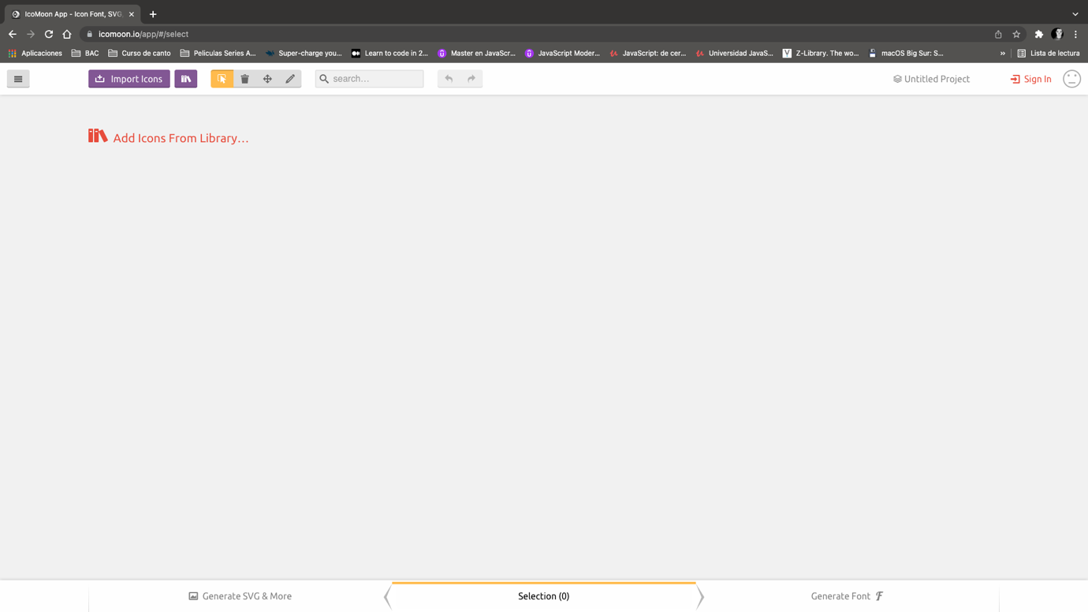

1. **Ingreso a GitHub para descargar la última versión de la iconografía**

Enlace: <https://github.com/EquipOnix/BLUE-3.0-Icons>

**Cuenta de github**

Usuario: equiponix@gmail.com  
Pass: 0N1XT34Mgit

1. **Importar la versión mas reciente**

Utilizando el botón “Import Icons” se importa la versión mas reciente agregando el archivo “blue-iconset.svg” que se encuentra en la carpeta “fonts”.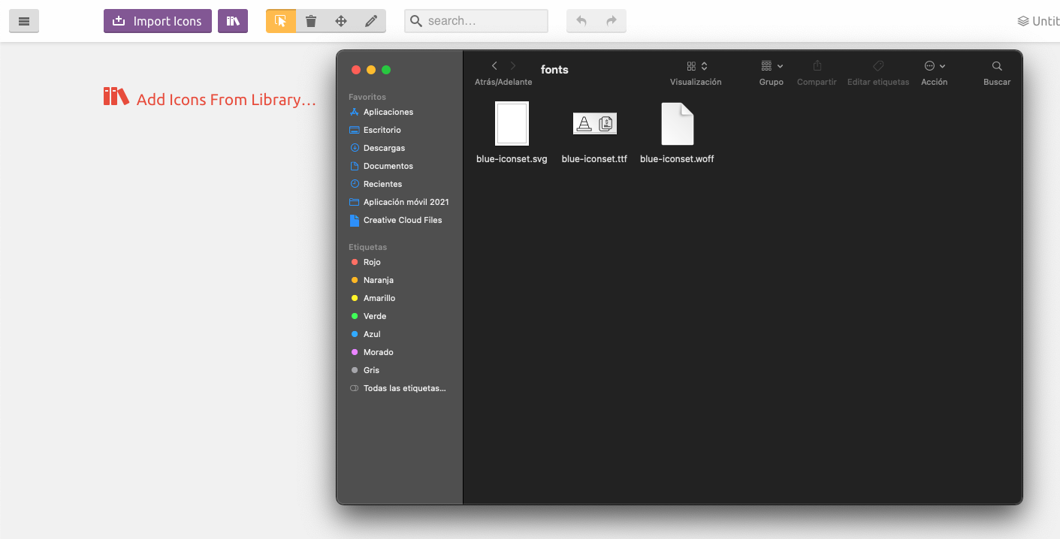



Encontrará este mensaje, se le da al botón no.

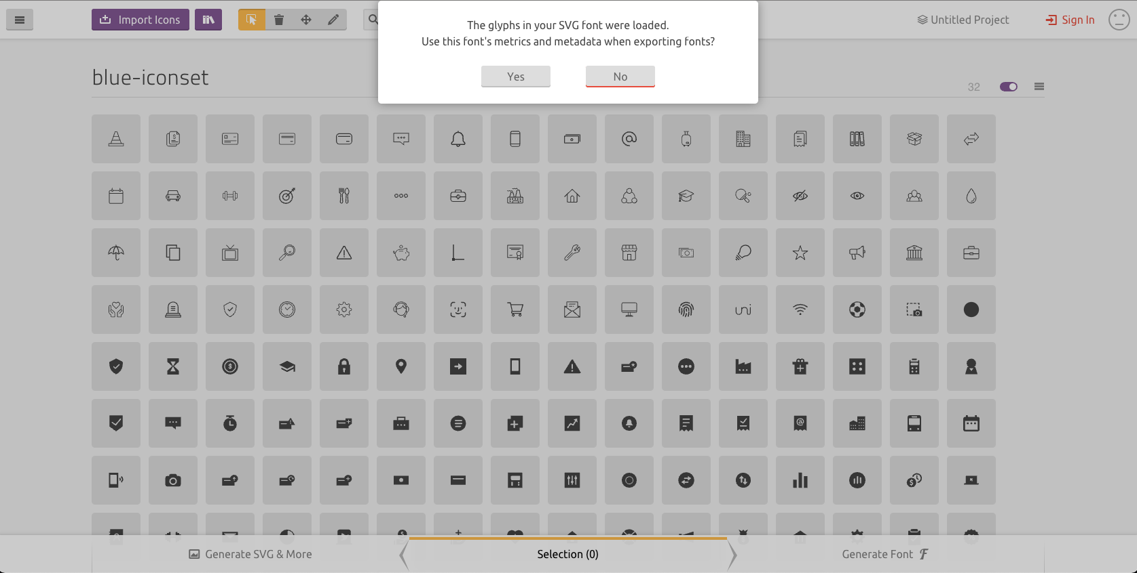



1. **Agregar el nuevo icono**

Se arrastra el nuevo icono al set iconos recién importados.

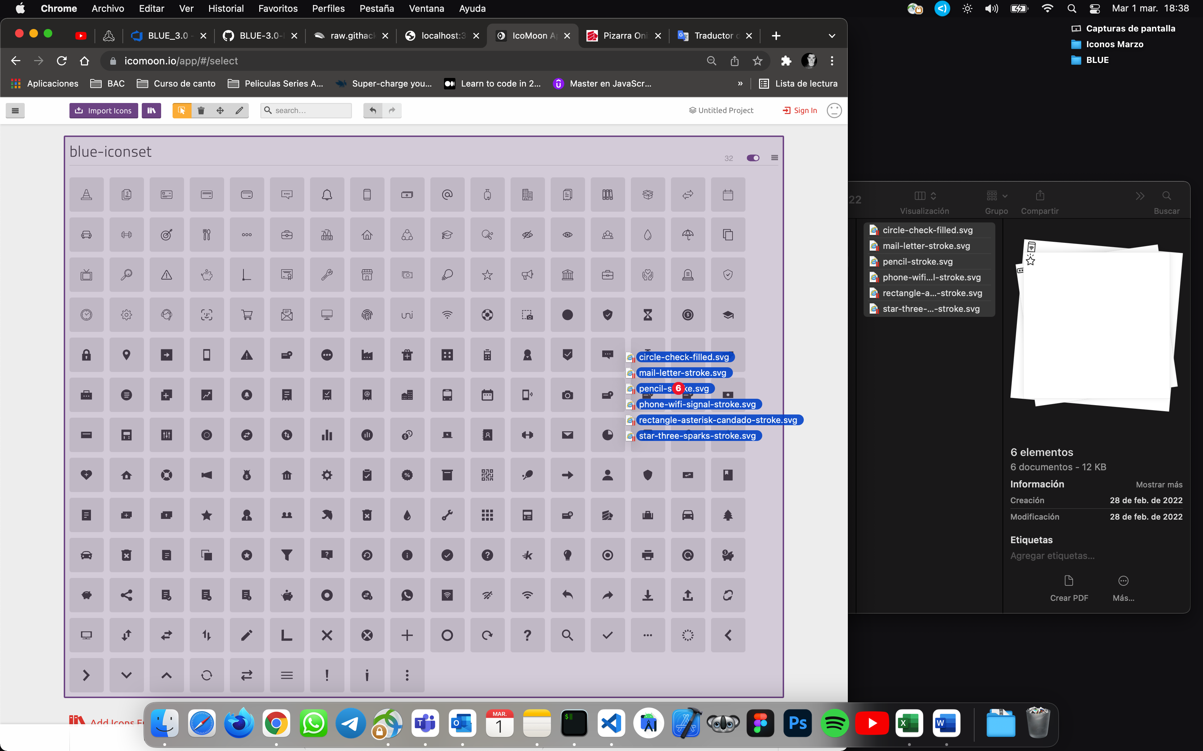

Aparecerán al inicio del set de íconos

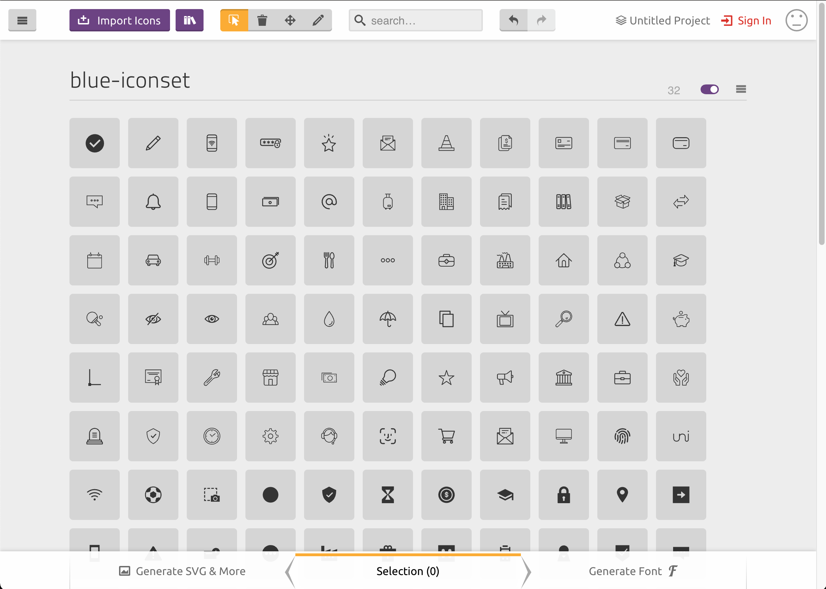



1. **Centre y ajuste el tamaño de los íconos de la siguiente forma**

Seleccione el lápiz:

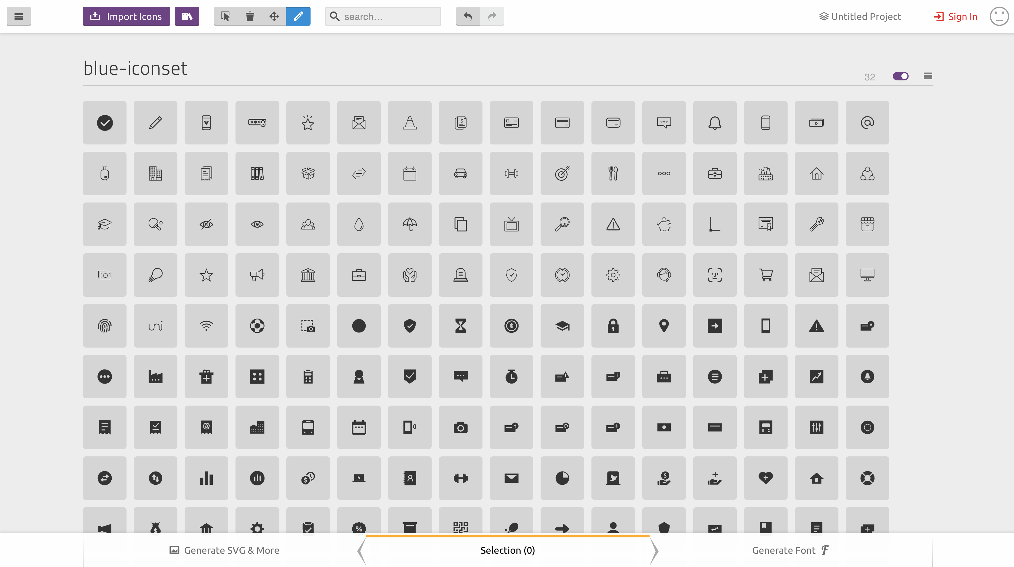



Toque el ícono a editar, aparecerá algo como esto:

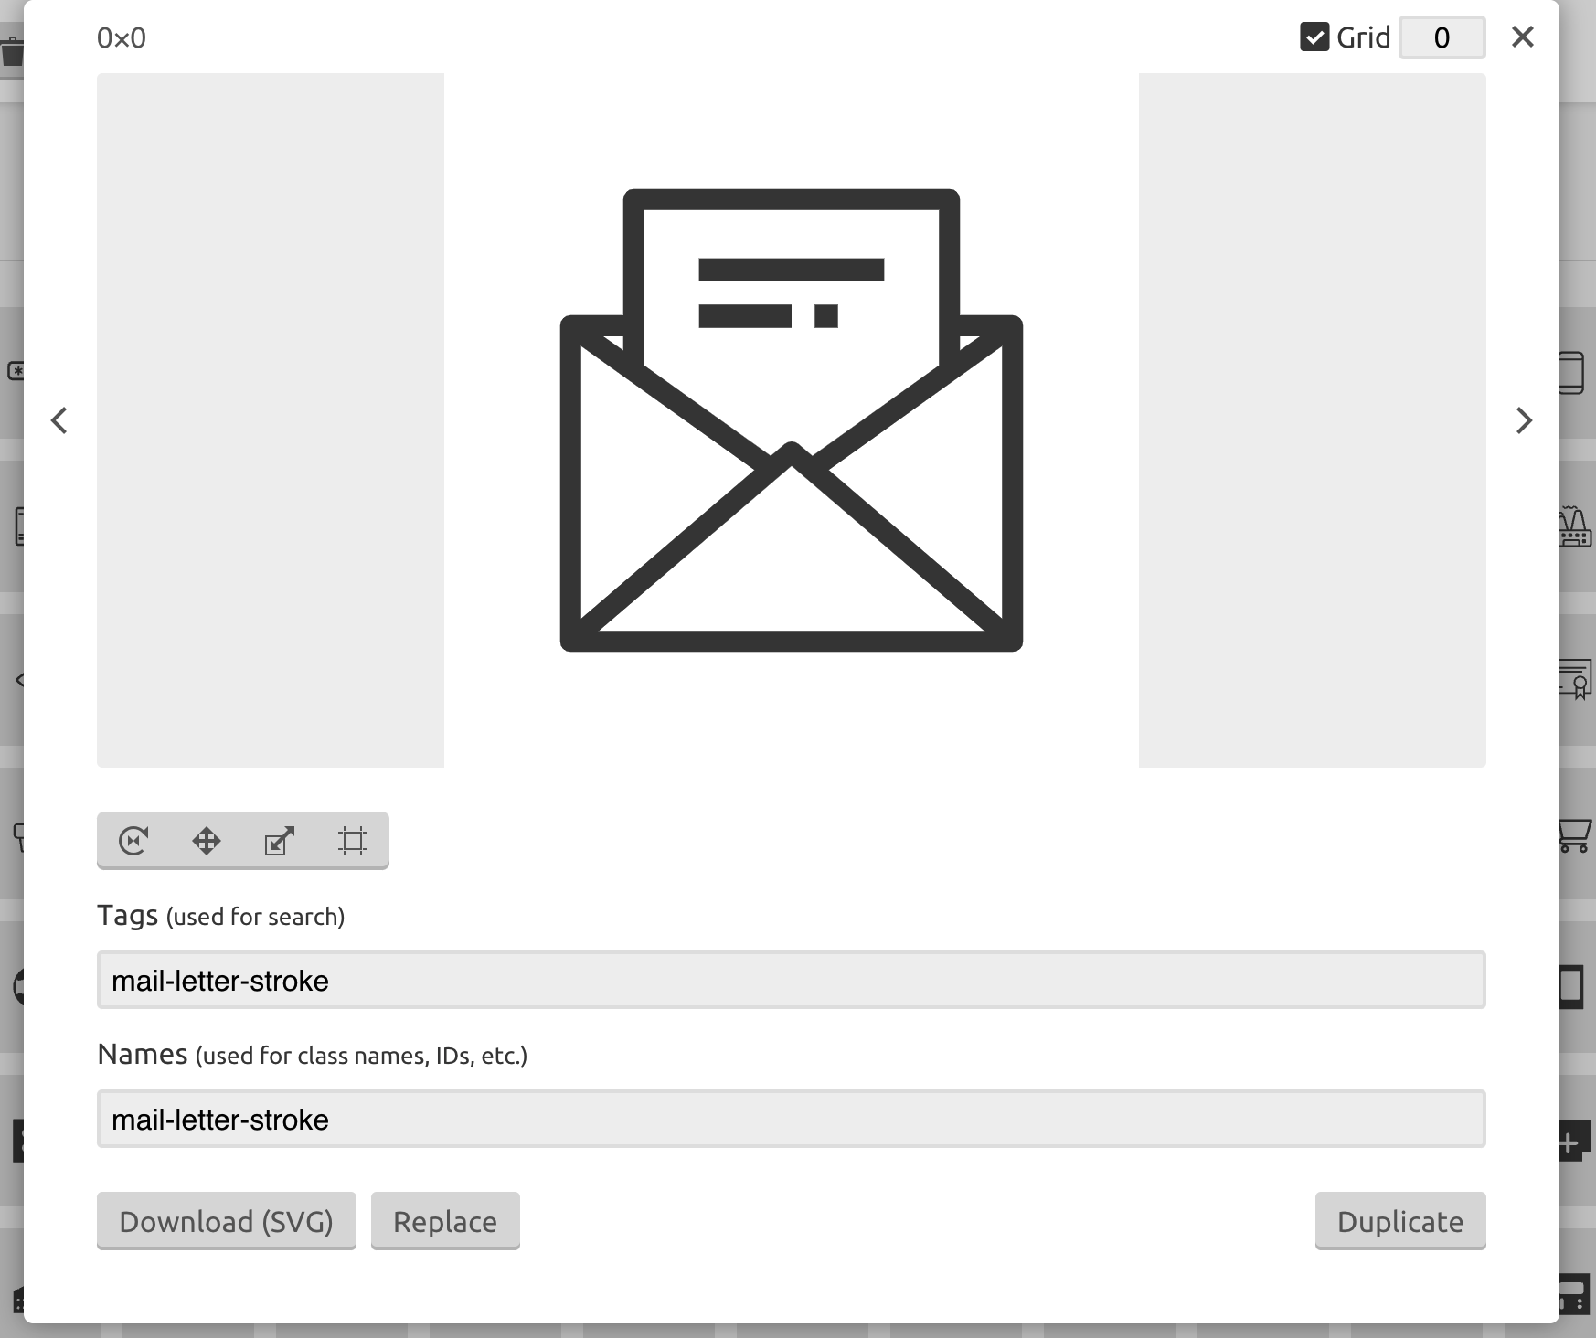

Use la opción Grid y lo selecciona en 16:

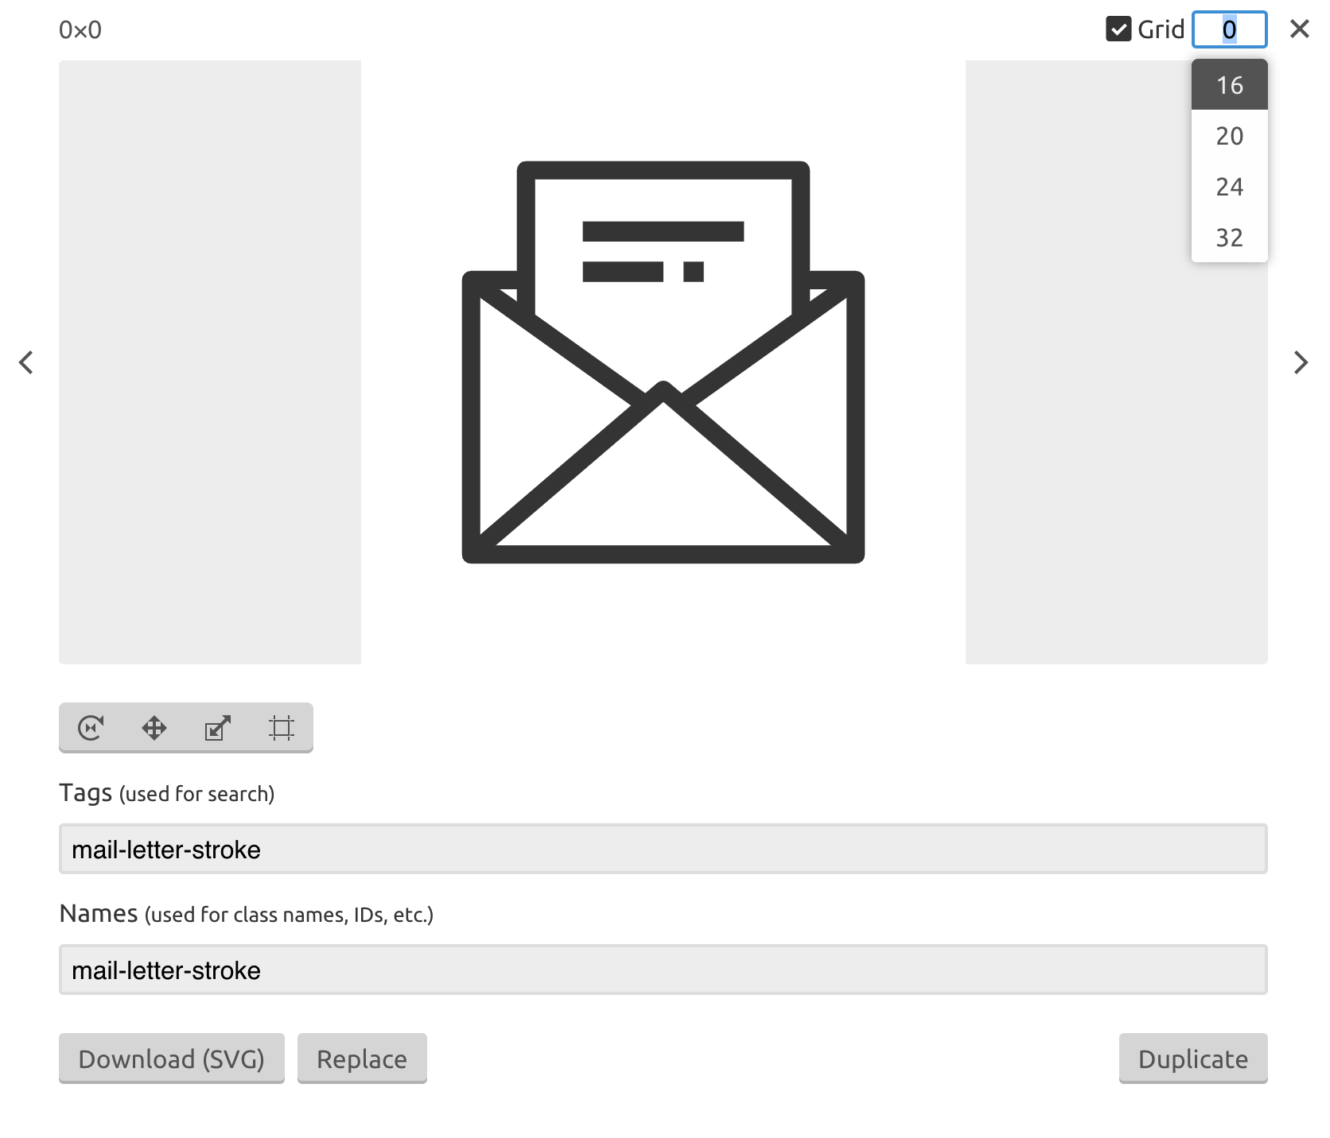



Centre el ícono acá:

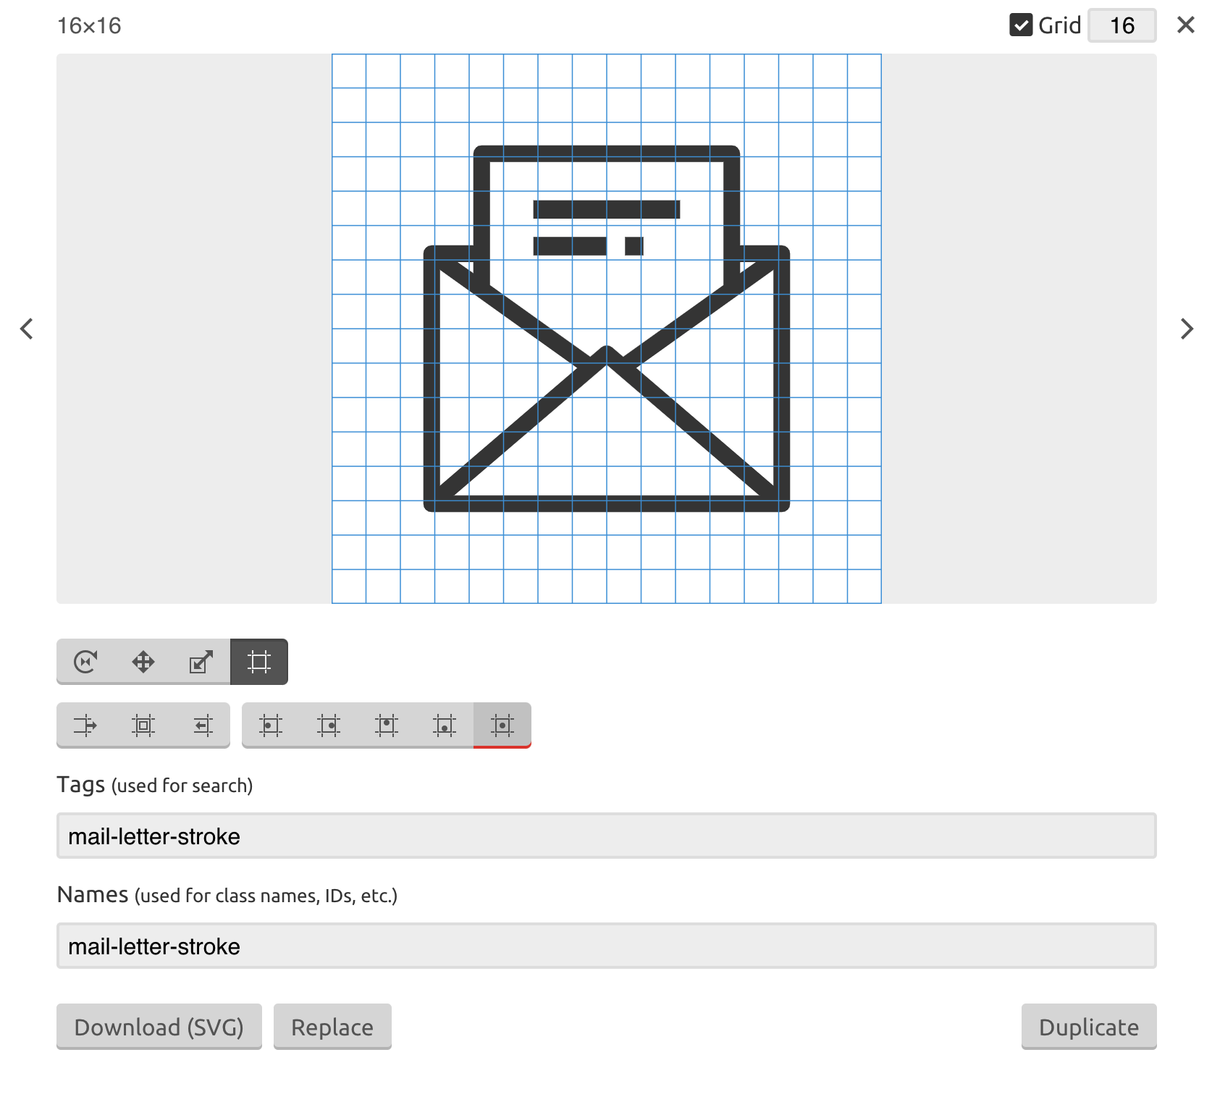



Por último ajuste el tamaño del ícono de modo que se ajuste al canva o grid (No sobrepasarse).

Utilice esta opción:

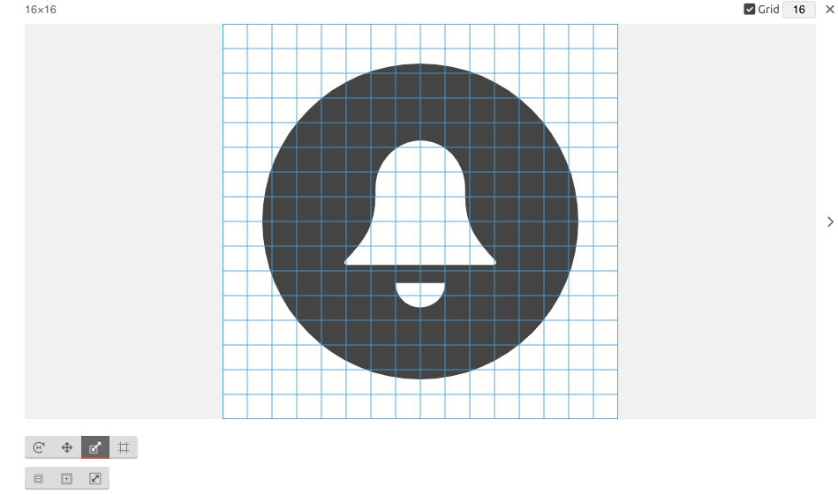



Dando como resultado:

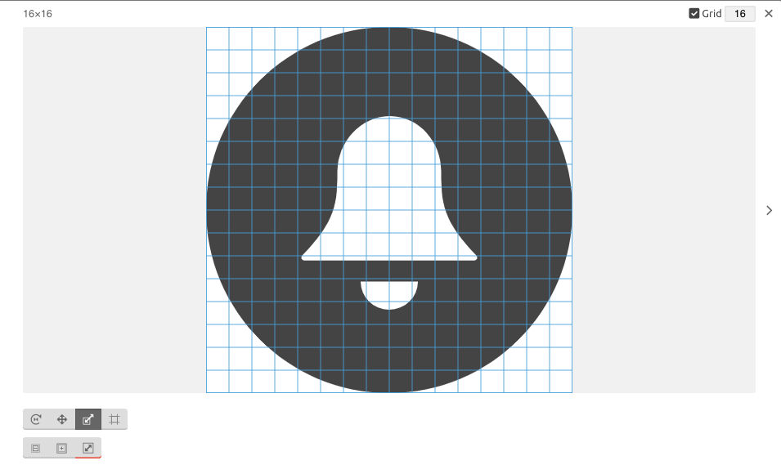

Haga ese proceso con cada uno de los íconos.

1. **Mueva los íconos nuevos al final de los íconos**

Utilice la herramienta de mover, seleccionando la opción mostrada en el recuadro.

Acomode los íconos al final de los demás íconos.

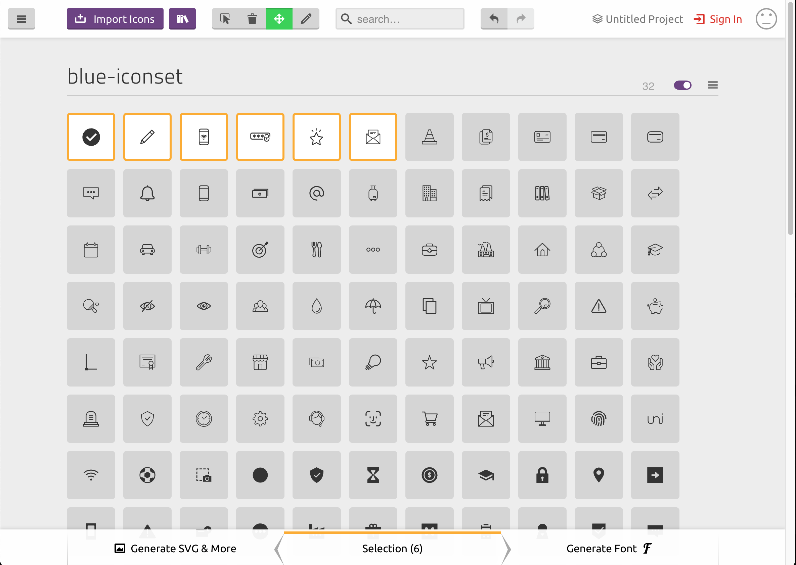



Dando como resultado algo como esto:

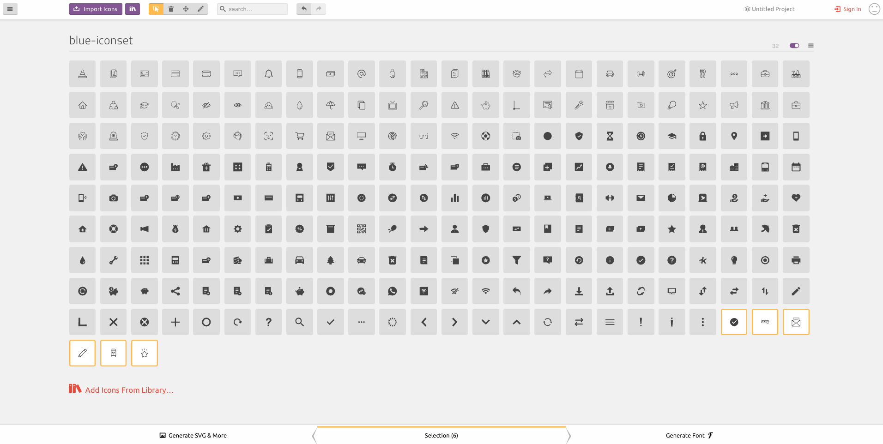

1. **Seleccione todos los íconos de esta forma:**

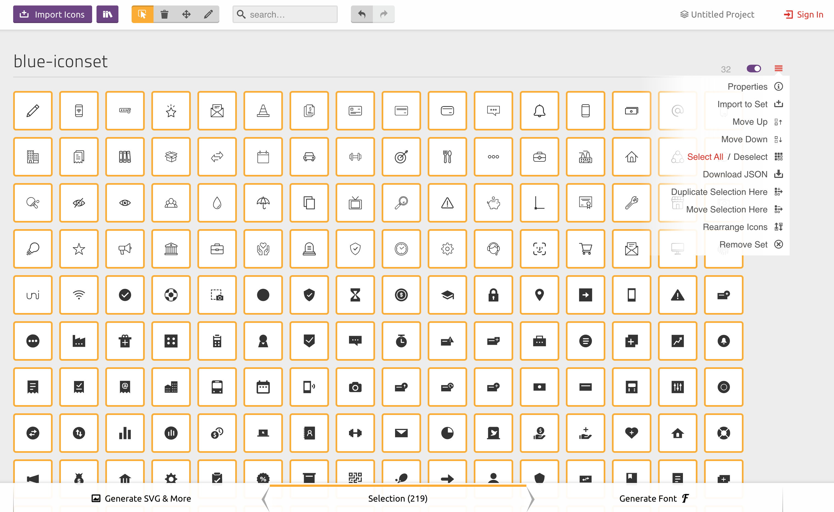



1. **Utilizar la opción Generate Font:**

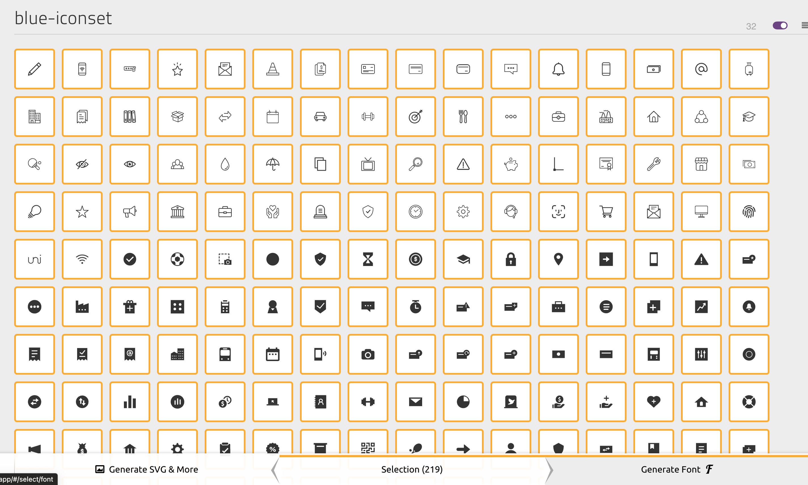



1. **Validar:**

* Que nuevo icono se encuentre bien centrado y con su respectivo tamaño ajustado en el Grid de 16.
* El nombre del nuevo icono en ingles, minúscula y separado por guiones basándonos en la [guía de nomenclatura de íconos](https://baccredomaticnet.sharepoint.com/:w:/s/T-Reg-TriDigitalLab91/EfYUd3ri3tpLteqE-EUuMvMBs9sZ90wcbRfeD4_lT7xHqA?e=QGs4K7).
* Validar que los nuevos íconos tengan un código consecutivo.

1. **Generar la nueva versión**

Para generar nueva versión en la pestaña “Download” utilizar la configuración (icono de engranaje).

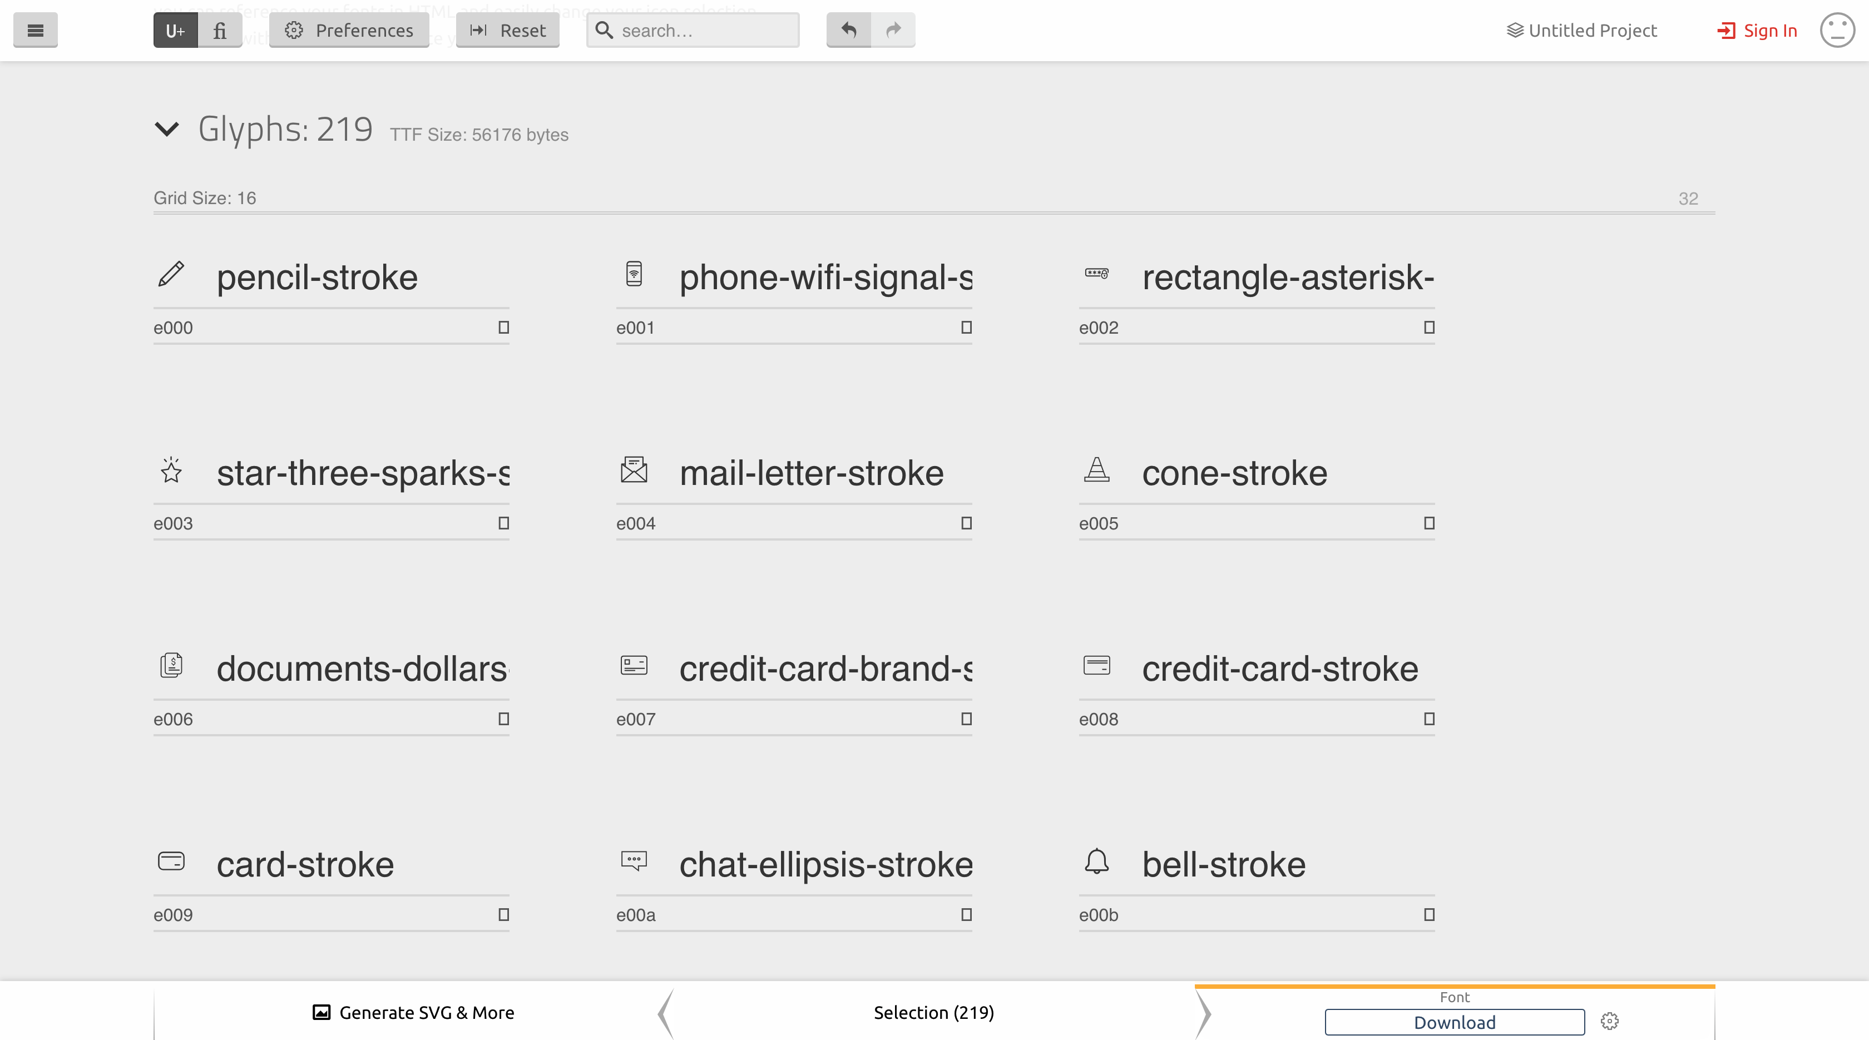



**Validar:**

* Font Name: baccredomatic-iconset
* Class Prefix: bacicon
* Versión: numero de la nueva versión (ejemplo Major 2 Minor 7).

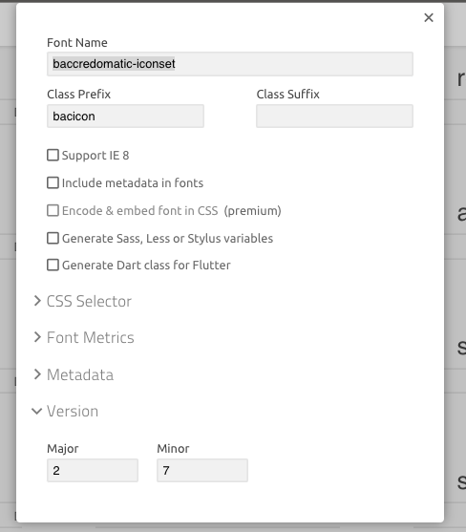

Luego de validar que todo este correcto utilizar el botón “Download”.

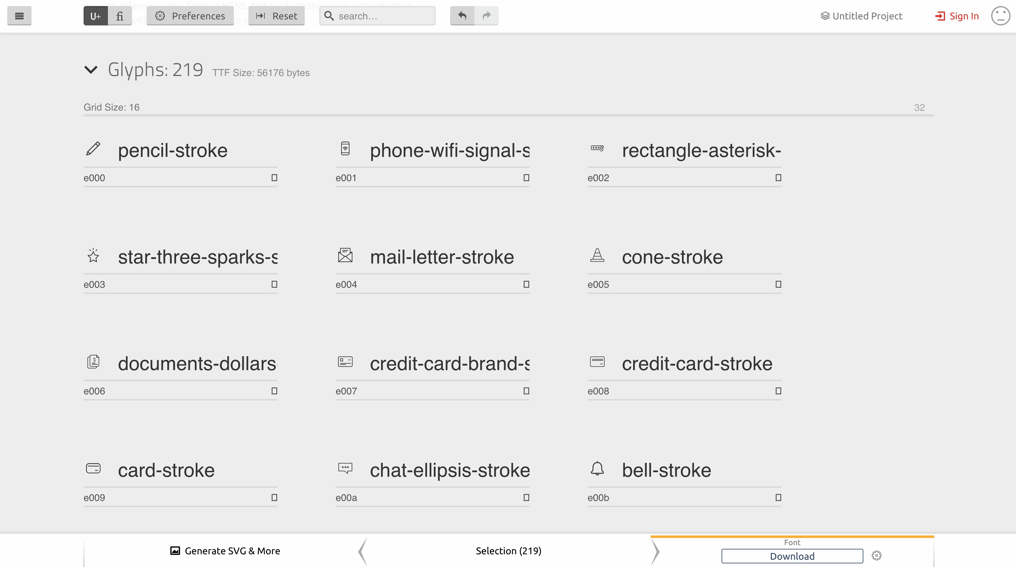



1. **Actualizar fonts en frontify siguiendo la siguiente guía** [**Manual de actualización de fuentes de BLUE**](https://baccredomaticnet.sharepoint.com/:w:/r/sites/T-Reg-TriDigitalLab91/Shared%20Documents/Team-Onix/Manuales/Manual%20de%20como%20actualizar%20fuentes%20de%20%20Blue%20en%20Frontify.docx?d=w7c4e48ab80474f1c8455b95f51b161e4&csf=1&web=1&e=hoVC9L)**.**
2. **Actualizar documento de excel**

Se tiene que actualizar el documento de excel con las nuevas versiones. Se encuentra dentro del repositorio de github.

1. **Subir el nuevo versionamiento generado en Github.**